PHYSIOLOGIE ANIMALE
La physiologie, c'est l'étude des fonctions : système cardiovasculaire, la respiration, l'excrétion, la digestion et l'étude des régulations de ses fonctions. Il existe deux types de régulations : hormonales et nerveuses.

LA RESPIRATION

I) Anatomie des voies respiratoires
A) Voies aériennes

Ces voies aériennes comportent les fosses nasales, le pharynx (carrefour entre les voies digestives et respiratoires), le larynx (siège de la phonation, il s'agit de lames élastiques vibrantes à l'origine des sons), la trachée artère (long conduit, maintenu ouvert par du cartilage, mais pas dans la partie arrière car il s'y trouve l'œsophage), la tranchée artère se ramifie pour donner les bronches qui vont ensuite se ramifier pour donner les bronchioles. Cet arbre bronchique a une structure caractéristique : il possède des glandes qui sécrètent du mucus : épithélium glandulaire, des cils qui retiennent les poussières de l'air.

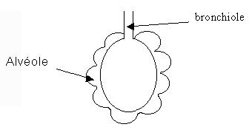
Il existe une musculature lisse dans les petits conduits, elle est à l'origine de la bronchomotricité. On peut avoir une bronchoconstriction ou une bronchodilatation.
Les voies aériennes servent d'abord à conduire l'air aux poumons et également à réchauffer et humidifier l'air. Elles servent à la phonation et à l'évacuation des particules.

B) Poumons

On a deux poumons :
Le poumon droit fait de trois lobes et le poumon gauche de seulement deux.
Les poumons sont enfermés dans la cage thoracique et sont formés d'unités appelées « lobules », chaque lobule est irrigué par une bronchiole. Chaque lobule est aussi entouré d'alvéoles pulmonaires ; un alvéole étant une petite vésicule qui est très intriguée par des capillaires. La paroi de ces alvéoles est très mince (indispensable pour échange de gaz.) La disposition en petites vésicules de ces alvéoles permet d'augmenter la surface d’échange d’environ 120m².

Les poumons sont recouverts par la plèvre, qui est une double membrane. La membrane externe est rattachée au coté ; la membrane latérale est plaquée comme les poumons et entre les deux membranes on trouve un espace, appelé « espace pleural. » Les poumons sont élastiques.
La cage thoracique est délimitée en bras pas le diaphragme, qui est un muscle strié mais particulier car plat, sur les côtés, par les côtes, derrière, par la colonne vertébrale, et devant, par le sternum. Les côtes sont articulées et reliées entre elles par des muscles appelés « muscles intercostaux. »

II) Les principales étapes de la respiration
Ce sont les échanges d'air entre l'atmosphère et les alvéoles, ce que l'on appelle « la ventilation » (inspiration, expiration.) Ce sont aussi les échanges d'oxygène et de dioxyde de carbone entre les alvéoles et les capillaires. Ainsi que l'étude du transport de ces gaz dans le sang. Et celle des échanges d'oxygène et de dioxyde de carbone entre le sang, les tissus et les poumons.

III) La ventilation pulmonaire
Il s'agit dans échanges d'aire entre l'atmosphère et les poumons au cours de l'inspiration et de l'expiration.

A) Les volumes échangés

Ces volumes sont mesurables à partir d'un appareil appelé « spiromètre. » Il y a différents volumes correspondant à différentes activités.
- Le volume courant, il correspond au volume d'air inspiré ou expiré lors d'une respiration normale (environ 0,5L)
- Le volume de réserve expiratoire, c'est le volume expulsé lors d'une expiration forcée (environ 1,5L)
- Le volume de réserve inspiratoire, c'est le volume inspiré lors d'une inspiration forcée (environ 2,5L)
La capacité vitale est la somme de ces trois volumes.
Il existe aussi d'autres volumes incommensurables avec un spiromètre :
- Le volume résiduel, c'est ce qui reste dans les poumons après une expiration forcée : environ 1L
- L'espace mort : le volume d'air qui ne participe pas aux échanges respiratoires. ; c'est le volume dans les conduits (voies aériennes) : environ 0,2L.

B) Les bases biophysiques

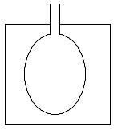
D = ⇨ ΔP = R * D
PV = constante

Les gaz s'écoulent dans le sens des gradients de pression.
Si le volume de l'enceinte augmente, La pression diminue.
La pression devient donc inférieure à la pression de ballon. Le volume du ballon va alors augmenter. La pression du ballon diminue, elle devient donc inférieure à la pression atmosphérique, les gaz suivent le gradient de concentration.
Le volume d’air unité de temps sera avec R = résistance du conduit.
Application sur les poumons :

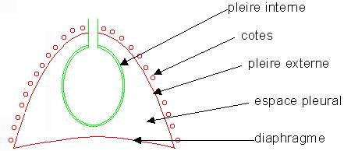
1) Au cours de l'inspiration, la cage thoracique se soulève grâce à des muscles inspirateurs et, en même temps, le diaphragme est tiré vers le bas donc le volume de la cage thoracique augmente.
La pression dans l'espace pleural diminue. Elle devient alors inférieure à la pression de l'air dans l'alvéole. Il en résulte une pression au niveau des pressions de l'alvéole : une suppression. Donc le volume alvéolaire augmente et l'alvéole se gonfle.
Si ce volume augmente, la pression alvéolaire diminue, cela signifie qu'elle devient inférieure à la pression atmosphérique, ce qui fait rentrer l'air dans les alvéoles pulmonaires. L'inspiration est donc un phénomène actif, car il y a intervention de muscles respiratoires (côtes) et du diaphragme.
2) Au cours de l'expiration, il se passe le phénomène inverse : le volume de la cage thoracique va diminuer parce qu’elle, et les poumons, sont élastiques donc, après les avoir étirés à l'inspiration, ils retrouvent leur taille normale à l'expiration.
Ceci montre que, contrairement à l'inspiration, l'expiration est un phénomène passif, qui va engendrer des modifications de pressions, qu'on peut déduire de la relation PV = constante.
Le volume de la cage thoracique a diminué et, de fait, la pression thoracique a augmenté. On en déduit que l'air va sortir des poumons car la pression alvéolaire va devenir supérieure à la pression atmosphérique.
Remarque : la pression pleurale est toujours inférieure à la pression alvéolaire. A certains moments, elle est très inférieure. La cage thoracique a un volume limité, et les poumons sont une structure élastique qui peut se rétracter de manière très importante. Les alvéoles devant être sous tension pour faciliter les échanges.
3) Résistances :
La résistance dépend de la longueur du tuyau et est inversement proportionnelle à la section. Mais il faut tenir compte de tout le tuyau pour la section. Or, la somme des sections des bronchioles est plus importante que celle des gros tuyaux.
Les résistances les plus importantes se situent au niveau de la trachée ou des voies supérieures plutôt que dans les bronchioles.

Résistance des fosses nasales > résistance trachée > résistance somme bronchioles
Au niveau des bronchioles, la résistance peut varier du fait de la présence d'une musculature lisse. La contraction de cette musculature lisse est présente chez les asthmatiques, ce qui correspond à des contractions qui augmentent la résistance ; le tout engendrant une gêne de la respiration.
Dans la plupart des cas, la résistance à l'air est faible. Ceci a une conséquence sur les débits ventilatoires :

D =
Si R est très faible, de très faibles pressions sont suffisantes pour assurer un débit ventilatoire normal, cela veut dire qu'une différence de pression entre la pression atmosphérique et des alvéoles de 1mm de mercure suffit pour assurer un débit correspondant au débit courant (0,5L/inspiration.)
4) Élasticité :
Elle est due au fait que, dans les parois des alvéoles, on retrouve une protéine élastique appelée « élastine. » Mais l'élasticité des poumons n'est pas seulement due au fait qu'il y ait de l'élastine. Le phénomène majeur responsable de l'élasticité est la « tension superficielle », qui va contribuer à accroître l'élasticité des poumons. On considère un milieu homogène dans lequel il y a deux points A et B. Le point A est attiré par le point B et B par A. Le milieu étant homogène, les autres molécules des deux points exercent des forces sur ces points, modulant les forces de A vers B et de B vers A.

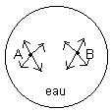
On considère un autre milieu non homogène. On y considère deux points A et B à l'interface. A est attiré par B et B est attiré par A. Il existe aussi des forces qui s'exercent sur A et B mais elles sont moins fortes. La résultante des forces d'attraction de A sur B et B sur A sera plus forte dans le deuxième cas, puisqu'il y a moins de force. A et B se rapprochent, on parle de « tension superficielle. »

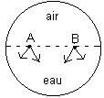
Les alvéoles pulmonaires :
On peut très bien concevoir qu'à l'interface entre l'alvéole et l'air il existe une tension superficielle.
La tension superficielle est une caractéristique de l'élasticité. Elle tend à faire se rétracter les alvéoles et à rendre les alvéoles plus difficiles à remplir. La tension superficielle est un inconvénient au niveau de la respiration. Il a été mesuré que cette tension devrait être très forte de sorte que, si au cours effort respiratoire petit, on ne pourrait plus respirer.
Cependant, on arrive bien à respirer, cela étant dû au fait que les alvéoles sécrètent une substance : le surfactant (substance complexe faite de lipides et protéines) qui fait diminuer la tension superficielle et par conséquent la respiration est extrêmement facile. D'où l’importance du surfactant pour les échanges respiratoires.

IV) Échange de gaz dans les poumons

Il s'agit des échanges de O₂ et CO₂ entre les alvéoles et le sang. Ces échanges se font par diffusion et ce phénomène obéît à d’importantes lois physiques.

A) Bio physique

PV = constante
Mélange gazeux : dans un mélange gazeux, chaque gaz se comporte comme s’il était seul et pour chaque gaz on calcule une pression partielle qui est égale à la pression totale x le pourcentage du gaz dans le mélange.
Pression partielle de O₂ se note pO₂. Exemple : p CO₂
La concentration d'un gaz dissout est égale à sa pression partielle x une constante dite « constante de solubilité. »
La constante de solubilité diminue quand la pression augmente. Cette constante dépend de chaque gaz. Les échanges de gaz entre les milieux différents se font toujours dans le sens des gradients de pressions partielles.

B) Applications

⬧ La composition des gaz :

➲ Air atmosphérique, 760 mm de mercure N₂ = 79% et O₂ = 21% :
pO₂ ≈ 160
pN₂ ≈ 600
➲ Air inspiré :
O₂ = 19,7%
N₂ = 74%
H₂O = 6,3%
------------
pO₂ = 150
pN₂ = 563
pH₂O = 47
➲ Air expiré :
O₂ = 15,9
N₂ = 74
H₂O = 6,3
CO₂ = 3,8
------------
pO₂ = 121
pN₂ = 563
pH₂O = 47
pCO₂ = 29
➲ Air alvéolaire :
pO₂ = 111
pN₂ = 563
pH₂O = 47
pCO₂ = 39
⬧ Échanges :

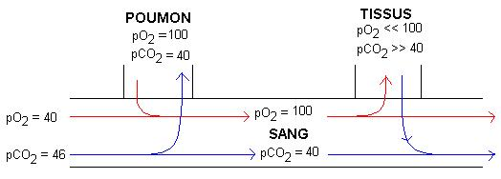
La pO₂ du sang qui arrive au niveau des poumons est autour de 40mmHz, la pCO₂ est au voisinage de 46. Dans les poumons pO₂ = 100 et pCO₂ = 15.
Il y a échange des gaz qui vont se diffuser dans le sens des gradients de concentration. Le O₂ passe des poumons vers le sang car le pO₂ est supérieur dans les poumons que dans le sang, et inversement pour le CO₂, qui sort du sang vers les poumons.
Remarque : le gradient de DpO₂ = 60 et DpCO₂ = 6.
Le gradient de concentration des tissus est favorable au passage du CO₂ des tissus vers le sang et du O₂ du sang vers les tissus.
Le volume de O₂ au niveau de poumons : 0,3L/min
et le volume de CO₂=0,25ml/min.

Cela veut dire que le CO₂ diffuse beaucoup mieux que l'oxygène (le gradient étant bien inférieur) à travers les membranes cellulaires, donc un gradient plus faible suffit pour assurer un échange important de CO₂.

Le quotient respiratoire est le volume de CO₂ rejeté sur le volume de O₂ inspiré.
Il est généralement inférieur à 1 et dépend du régime alimentaire. S’il s’agit d’une alimentation riche en sucre, le quotient respiratoire tend vers 1. Si elle est riche en graisse, le coefficient respiratoire est proche de 0,75.
Les volumes d'oxygène absorbé et de carbone rejeté sont liés à l'oxydation des sucres ou des graisses.

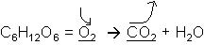
V) Transport des gaz dans le sang (comme échanges gazeux)
Le CO₂ se diffuse beaucoup plus vite que l'oxygène car, pour un même volume d'échanges, on a des gradients d'échanges beaucoup plus important pour le O₂.
Ces échanges de gaz se font par diffusion, pas de transport actif : diffusion à travers les membranes biologiques.

A) Oxygène

On a 19,8ml/100ml de sang oxygéné et 15,2ml/100ml de sang désoxygéné.
Cet oxygène se trouve sous plusieurs formes :
- Forme dissoute : Forme importante puisque c'est l'oxygène dissous responsable de la pO₂, cela correspond à 1% de la quantité totale de O₂.
- Forme combinée à l'hémoglobine : L'hémoglobine est une protéine qui est constituée de quatre unités et chaque unité comprend deux parties : une partie importante pour le transport d'oxygène : l'hème et une autre partie appelée « globine. » L'hème comporte un atome de fer ; or, c'est cet atome de fer qui est responsable de la fixation de l'oxygène, ce fer se trouve à l'état ferreux dans l'hémoglobine (Fe²⁺) et, même après avoir fié l'oxygène, il reste à l'état ferreux. Il peut arriver, néanmoins, que le fer s'oxyde, notamment dans les oxydations. Si le fer passe en Fe³⁺, il y a formation de méthémoglobine qui ne peut plus fixer l'oxygène. Quand le Fe²⁺ fixe l'oxygène, on l'appelle « oxyhémoglobine. » Une molécule d'hémoglobine fixe quatre molécules d'oxygène. L'hémoglobine est condensée dans les globules rouges et c'est elle qui donne la couleur caractéristique des globules rouges. On trouve 15g d'hémoglobine/100ml de sang.
La fixation de O₂ sur l'hémoglobine dépend de la pO₂ :

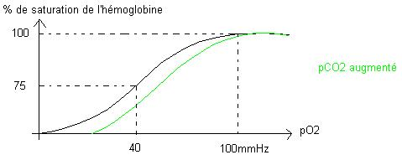
Lorsque le pO₂ est voisin de 100mm de mercure, le pourcentage de saturation de l'hémoglobine avoisine les 98%, le sang désoxygéné avec un pO₂ de 40 à un pourcentage d'environ 75% de saturation.
Le sang oxygéné est très saturé.

La fixation dépend aussi du pCO₂ :
Quand la pCO₂ augmente, la courbe de saturation se déplace vers la droite. Ceci traduit un phénomène important : quand le CO₂ augmente, l'affinité de l'hémoglobine pour l'oxygène diminue. L'ajout de CO₂ libère de l'oxygène. Ce phénomène s'appelle « l'effet BOHR. »
La fixation dépend aussi du pH :
Quand le pH diminue, la courbe se déplace vers la droite. (CO₂ → acide carbonique → pH diminue)

- Combiné à la myoglobine :
La myoglobine se trouve dans le muscle rouge mais aussi dans le cœur, c'est un mode de transport tissulaire et non sanguin. C'est comme l'hémoglobine capable de fixer l'oxygène mais la relation entre le pourcentage de saturation et le pO₂ est différente :
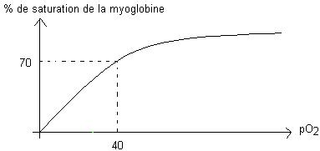
La myoglobine permet de stocker des grandes quantités d'oxygène quand le pO₂ est bas. La mise en jeu physiologique :

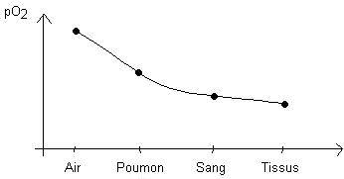

Si la pO₂ diminue beaucoup au niveau des tissus, c'est parce que les tissus consomment du O₂. Lorsque la pO₂ diminue au niveau des tissus, l'hémoglobine se désature, c'est à dire que de l'oxygène passe de la forme combinée à l'hémoglobine à la forme dissoute, et donc va être utilisée par les cellules. Au niveau des tissus, en plus d’absorption de O₂, il y a rejet de CO₂, ce qui par effet BOHR fait que l'hémoglobine se désature encore plus. Par effet Bohr, davantage de O₂ est cédé aux tissus, cela contribue à une meilleure oxygénation des cellules.

B) Transport de CO₂

On en trouve 50ml/100 ml de sang oxygéné, le sang désoxygéné en contient 55ml/100ml.
On le trouve sous forme dissoute : 5% de l'ensemble. Le CO₂ est vingt fois plus soluble dans le plasma que le O₂. Ces 5% sont responsables de la pCO₂.

La deuxième forme de transport est la forme HCO₃⁻ ions hydrogénocarbonate appelés aussi « bicarbonate. » 60-70% du transport du CO₂ se fait avec le bicarbonate. La transformation en bicarbonate se fait dans l'hématie. Le CO₂ diffuse dans les hématies et, dans l'hématie, le CO₂ réagit avec de l'eau pour produire le bicarbonate.

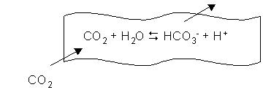
Le bicarbonate peut alors ressortir et passer dans le plasma. Les protons restants sont captés par l'hémoglobine qui sert de tampon à l'intérieur de la cellule (sinon le pH augmenterait dans l'hématie)
Dans les hématies, on trouve une enzyme anhydrase carbonique (AC) qui augmente la vitesse de réaction. On transporte des charges négatives : des ions chlorure Cl- rentrent quand le HCO₃⁻ sort : respect des charges.
Le résultat final de la production de bicarbonate, c'est que la pression osmotique a augmenté. Si la pression osmotique augmente, de l'eau va alors rentrer dans les globules rouges et le volume augmentera donc. Ce qui entraînera l'augmentation de l'hématocrite.
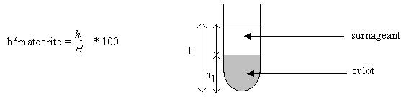
Dans un cas, on prend du sang oxygéné et, dans l'autre, du désoxygéné ; on centrifuge, on obtient deux phases : le culot et le surnageant. L'hématocrite est le volume des globules rouges :
La troisième forme est la forme carbhémoglobine 20-30%, il s’agit de l'hémoglobine qui a réagit avec le CO₂ : CO₂ + Hb HbCO₂
Les quantités de CO₂ transporté par le sang dépendent de plusieurs facteurs :
⬧ De la pCO₂ :
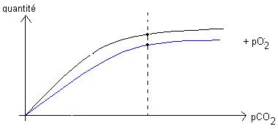
Quand la pCO₂ augmente, il y a plus de bicarbonate, plus de CO₂ qui réagit avec l'hémoglobine.
⬧ De la pO₂ :
Lorsque la pO₂ augmente, la courbe change de forme. Lorsque la pO₂ augmente, les quantités de CO₂ transporté diminuent.
Cela traduit le fait qu’un sang oxygéné transporte moins de CO₂ que du sang désoxygéné ⇨ c’est l’effet Haldane. Mise en jeu physiologique :

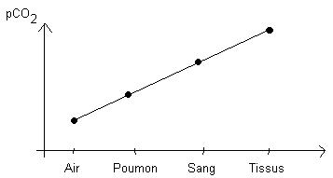

Au niveau des tissus, la pCO₂ est élevé, c'est-à-dire que le sang va pouvoir transporter plus de CO₂, et que, par la suite, bicarbonate et HbCO₂ augmentent. Les réactions sont déplacées vers la droite.

CO₂ + Hb HbCO₂
H₂O₂ + CO₂ HCO₃⁻ + H⁺
Au niveau des poumons, le CO₂ est éliminé : dans ce cas là, les réactions sont déplacées vers la gauche. Le sang transporte donc moins de CO₂.
Remarque : au niveau des tissus, il y a consommation d'oxygène : la pO₂ diminue donc ; or, on a dit que le sang désoxygéné transportait plus de CO₂ que le sang oxygéné. Avec le phénomène Haldane, les phénomènes naturels sont amplifiés, cela élimine plus de CO₂.

LA DIGESTION

I) Bases structurales

En coupe, on peut observer, au niveau du tube digestif, quatre couches superposées :
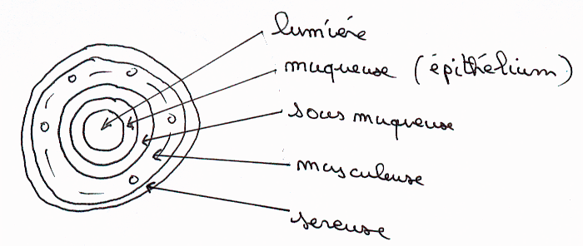

L'épithélium est responsable de la sécrétion d'enzymes et de l'absorption des nutriments. Dans la sous-muqueuse, on trouve des vaisseaux sanguins et lymphatiques qui vont drainer les produits de l'absorption.

La musculeuse, elle, est constituée par des muscles lisses, disposés soit longitudinalement, soit circulairement. Elle est responsable des mouvements en longueur ou en épaisseur du tube digestif.

La séreuse est l'enveloppe du tube digestif. Et une membrane que l'on appelle le « mésentère » lie la séreuse à la paroi abdominale.

Par ailleurs, le tube digestif est richement innervé. Il possède son propre « système nerveux », c'est ce que l'on appelle les « réflexes » qui sont des neurones qui communiquent soit avec d'autres neurones soit avec les muscles lisses, soit avec les glandes soit avec le système nerveux central.

On pourra avoir deux types de réflexe : le premier se nomme « le réflexe intrinsèque », et existe uniquement à l'intérieur du tube digestif, il se manifeste par des contractions, et même sur un tube digestif isolé.
Les « réflexes extrinsèques », quant à eux, mettent en jeu, non seulement le tube digestif, mais également le système nerveux central.

II) La digestion buccale

On caractérise deux types de phénomènes : des phénomènes moteurs et des phénomènes sécrétoires.

A) Les phénomènes moteurs
C’est la mastication, qui consiste à la réduction des grosses particules alimentaires par les dents et la déglutition, qui permet aux particules réduites de passer dans l'œsophage.
La première phase est la propulsion des aliments vers le pharynx par des mouvements de la langue, mouvements volontaires. Les autres sont des mouvements involontaires purement réflexes, permettant la propulsion des aliments dans l'œsophage du à l'activité réflexe de la musculeuse de celui-ci. Une onde contractile prend naissance par distension des parois de l'œsophage.

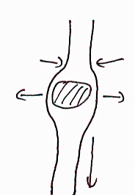

La propulsion des aliments n'est pas du à la pesanteur, mais à l'onde contractile.
La déglutition est contrôle par le système nerveux végétatif : le système nerveux parasympathique.

B) Les phénomènes sécrétoires (ou sécrétions buccales)

La salive est produite à raison de 0,5L à 1,5L par jour, elle est produite par les glandes salivaires et cette sécrétion contient une enzyme importante pour la digestion : l'amylase, qui est responsable de l'hydrolyse des polysaccharides. Elle les coupe en plus petites molécules. Grâce à cette enzyme, la salive a un rôle digestif, mais ce n’est pas son unique rôle puisqu’elle favorise la mastication, la déglutition, l'élocution, et a un rôle bactéricide (prévention des caries) car, en effet, elle contient des substances qui détruisent les bactéries.
La digestion buccale constitue le bol alimentaire qui va être envoyé dans l'estomac.

III) La digestion gastrique

Dans l'estomac, ce bol va se modifier d'une part sous l'action motrice de l'estomac et des sécrétions.

A) Fonction motrice

Ils sont particulièrement importants dans l'estomac et commencent avant l'arrivée du bol alimentaire. A ce niveau, les parois se relâchent, permettant de stocker davantage d'aliments. Lorsqu'ils arrivent dans l'estomac, des contractions se produisent, celles-ci vont triturer le contenu gastrique pour le faire progresser vers l'extrémité de l'estomac.

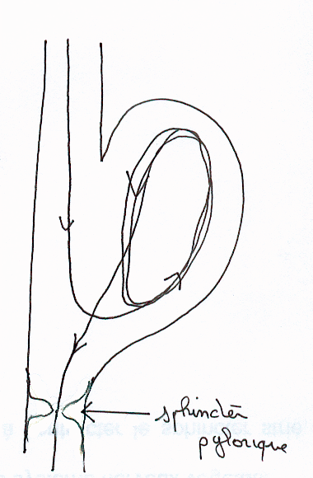

Quand les aliments arrivent juste avant l'extrémité de l'estomac, le sphincter pylorique se ferme. Les aliments vont alors retourner vers l'estomac pour y être de nouveau brassés.
A un certain moment, le sphincter pylorique s'ouvre pendant une courte durée et c’est alors qu’une petite quantité d'aliments est évacuée dans l'intestin pour y être analysée (« pour vérifier si la digestion gastrique est terminée. ») Si la digestion gastrique est jugée terminée, le sphincter s'ouvre, sinon l'activité motrice de l'estomac continue… Cette activité motrice est sous contrôle du système nerveux végétatif et en particulier du système nerveux parasympathique.

B) Les sécrétions gastriques

On les appelle couramment « le suc gastrique. » C'est la première sécrétion de l'estomac et sa particularité est que son pH est très acide (pH=1) car très riche en acide chlorhydrique. Cet acide chlorhydrique est produit par les parois de l'estomac. Ceci modifie énormément les aliments.

En outre, la digestion enzymatique se poursuit, sous l'action d'une enzyme appelée la « pepsine. » Elle a pour rôle d'hydrolyser les protéines. L'hydrolyse est l'action de l'eau sur un substrat en présence d'enzymes, le substrat est modifié et l’on obtient des produits différents. Dans le cas de la pepsine, les protéines deviennent des polypeptides. La pepsine accélère la transformation des protéines en polypeptides. De plus, l'action de la pepsine est optimale en milieu acide. La pepsine pourrait hydrolyser les protéines des cellules qui la produisent, cependant les cellules gastriques produisent du pepsinogène qui est en fait de la pepsine inactive, passe dans la lumière de l'estomac, et avec le pH acide sous l'action des protons, devient la pepsine, et aussi par autocatalyse.

L'estomac est également capable de sécréter une hormone dans le sang appelée la « gastrine », qui stimule l'activité de l'estomac : les activités motrices et les activités sécrétoires.
Les sécrétions permettent donc la digestion des aliments mais aussi le contrôle de l'activité de l'estomac.

Le contrôle de ces sécrétions se fait par le système nerveux. Le rôle du système nerveux sur la digestion gastrique commence avant que les aliments arrivent dans l'estomac. La deuxième phase de ce contrôle se produit lorsque les aliments arrivent dans l'estomac. Dans ce cas, c'est la distension des parois de l'estomac qui va être à l'origine d'un réflexe, ce réflexe va déclencher la sécrétion du suc gastrique et des hormones. La dernière phase du contrôle de l'activité gastrique se produira quand les aliments arriveront dans l'intestin, où la distension de ses parois bloquera l'activé gastrique et l'activité intestinale pourra ensuite commencer.

IV) Digestion intestinale

C'est la phase la plus importante de toute la digestion.
C'est dans l'intestin que le passage dans le sang à lieu.

A) Motricité

Il existe plusieurs types de contraction :
- Les contractions de segmentation qui assurent le brassage des aliments sur place du à l'activité des muscles longitudinaux et circulaires.
- Les contractions péristaltiques, elles sont coordonnées et assurent le déplacement du contenu de l'intestin. Cette contraction est d'origine réflexe. Ce réflexe est provoqué par distension des parois de l'intestin et contrôlé par le système nerveux végétatif parasympathique.

B) L'activité de sécrétion

Les sécrétions intestinales se déversent dans la lumière de l'intestin et ont un rôle essentiel au cours de la digestion. Dans la lumière de l'intestin, on trouve des sécrétions qui proviennent de l'intestin mais aussi du foie et du pancréas. Les plus importantes sont les sécrétions pancréatiques et hépatiques.

1) Sécrétions pancréatiques

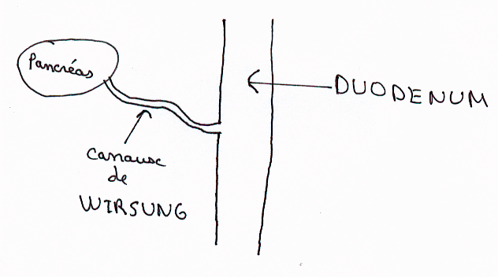
Le pancréas est un organe assez peu volumineux qui possède une double activité : Il produit des hormones (insuline, action d’endocrine) mais aussi le suc pancréatique. Ce dernier est ensuite recueilli dans des canaux qui vont former le canal de Wirsung qui débouche dans la première partie de l'intestin appelée le « duodénum. »

La production de suc pancréatique varie de 1 à 4L par jour, son pH est légèrement alcalin. Il contient les enzymes permettant d'hydrolyser les glucides, les lipides et les protéines.

⬧ Les enzymes glycolytiques : enzymes hydrolysant les glucides : l'amylase.

⬧ Les enzymes lipolytiques : responsables de l'hydrolyse des lipides :
Une des enzymes lipolytiques importantes est la lipase qui hydrolyse les triglycérides. Ces triglycérides vont être découpés en acide gras et glycérol. Pour qu'elles agissent, les graisses (=les triglycérides) doivent être émulsionnées (=fractionnées.) Cette émulsion est due aux sels biliaires.

⬧ Les enzymes protéolytiques, qui hydrolysent les protéines.
Exemple : la trypsine, qui est synthétisée par le pancréas sous une forme inactive appelée « trypsinogène », elle devient active en trypsine dans la lumière de l'intestin. La chymotrypsine, elle aussi produite par le pancréas sous une forme inactive, le chymotripsinogène, devient active par le même procédé.
L'élastase, est produite sous une forme inactive : la proélastase.
Les carboxypeptidases, produits sous forme inactive : les procarboxypeptidases.

Certains enzymes agissent à l'extrémité d'une protéine, d'autres au milieu.
Cette hydrolyse conduit à la libération d'acides aminés dans l'intestin.

Contrôles de la sécrétion pancréatique :
Les contrôles sont doubles : nerveux et endocriniens.
Le système nerveux végétatif parasympathique va stimuler ces sécrétions. Le contrôle hormonal très important se fait par deux hormones : la sécrétine, elle est produite lorsque les aliments arrivent dans l'intestin, elle stimule certaines sécrétions pancréatiques : les sécrétions de bicarbonate. La cholécystokinine, elle stimule les sécrétions enzymes du pancréas. Ces sécrétions cesseront lorsque les aliments auront disparu de la lumière intestinale.

2) La bile

Elle est produite par le foie – ou par ses cellules appelées « hépatocytes » plus exactement. Une fois produite par le foie, la bile va passer dans des canaux puis dans la vésicule biliaire où sa composition va se modifier.

a) La bile hépatique

La bile est un liquide jaune dont on produit 1,5 à 2L par jour. Elle est caractérisée par la présence de sels biliaires qui sont des dérivés du cholestérol. La particularité est que, dans l'eau, ces sels biliaires forment des micelles qui possèdent un pôle hydrophile à l'extérieur et un pôle hydrophobe à l'intérieur.
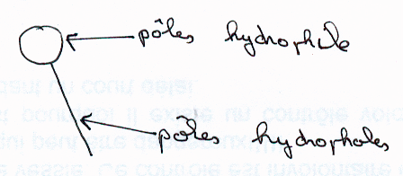
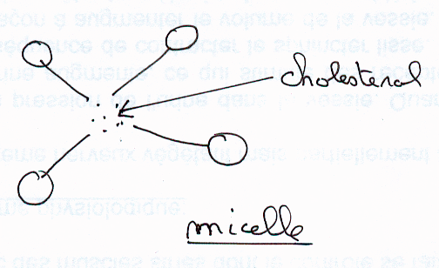

Les micelles sont donc solubles dans l'eau.
On y trouve aussi du cholestérol, qui est insoluble dans l'eau, à l'intérieur des micelles ; il est donc en quelque sorte solubilisé dans la bile.

De plus, on y trouve des pigments biliaires : la bilirubine provient du catabolisme de l'hémoglobine, elle passe normalement dans la bile à partir du foie (quand le foie fonctionne mal, elle passe dans le sang ⇨ jaunisse.)
La production de la bile est continue et se fait en permanence. Mais la composition de cette bile va changer dans les canaux et la vésicule biliaire.

b) La bile vésiculaire
La bile se concentre lorsqu’elle passe dans les canaux et dans la vésicule biliaire car il y a une forte réabsorption d'eau. Dans la vésicule biliaire, la bile sera stockée et ne passera dans l'intestin que lorsque des nutriments s'y trouveront.

Le contrôle de cette sécrétion :
Le sphincter s'ouvre quand les nutriments arrivent, il déclenche par conséquent l'excrétion biliaire.

Rôle de la bile:
La bile émulsifie les graisses pour qu'elles soient hydrolysées par la lipase. Elle permet l'élimination de certains déchets métaboliques et en particulier des substances qui ne sont pas solubles dans l'eau (cholestérol, médicament, etc.) Elle possède aussi un rôle laxatif.

3) Sécrétion intestinale

L'intestin a ses propres sécrétions. Celles-ci sont soit envoyées dans l'intestin soit dans le sang.

Dans l'intestin, elles sont salines. Il n'existe pas comme pour la bile d'enzymes dans la sécrétion intestinale. Cependant, on trouve, dans les parois, dans les membranes au contact de la lumière de l'intestin, des enzymes digestifs membranaires.

Dans le sang, ces sécrétions sont des sécrétions hormonales, ce sont deux enzymes : la sécrétine et la cholécystokinine (CCK.) Mais en plus, ces hormones permettent l'ouverture du sphincter (le sphincter d'Oddi) et contracte la vésicule, ce qui permet de libérer la bile dans l'intestin.

Remarque : il existe beaucoup d'autres hormones intestinales, notamment certaines qui contrôlent le débit sanguin intestinal pour drainer le produit de l'absorption.

C) Absorption

C'est le passage des produits de l'hydrolyse dans le sang ou la lymphe.
L'absorption des glucides : elle concerne les sucres simples que sont le glucose, le galactose et le fructose.

Le glucose : l'absorption se fait au niveau de l'intestin par les entérocytes qui sont des cellules qui assurent l'absorption du glucose.

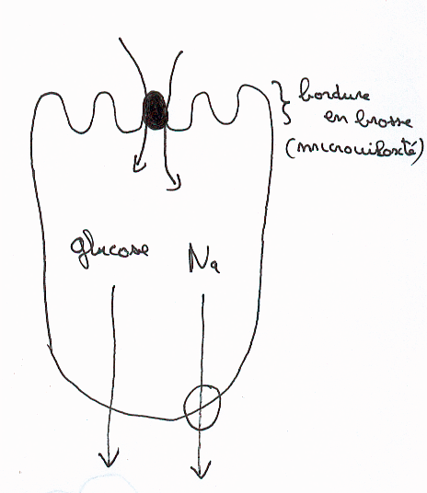

Le mécanisme d'absorption du glucose est le même que celui des tubes contournés proximaux des néphrons. C'est un mécanisme actif par symport Na/glucose.
Le galactose est transporté avec le même transporteur de la même façon, il peut y avoir compétition entre le glucose et le galactose du fait du transporteur commun.

Le fructose, lui, est transporté par un mécanisme passif : la diffusion facilitée.

L'absorption des protéines :
Ce sont les acides aminés produits lors de l'hydrolyse des protéines qui seront absorbés par un mécanisme identique que celui du glucose et du galactose : symport Na/acides aminés. Mais il n'y a pas compétition ente le sucre et les acides aminés car ils n’ont pas le même transporteur (il existe plusieurs transporteurs pour les acides aminés.)

Remarques : en fait, certains petits peptides peuvent être absorbés, comme les dipeptides, et également certains tripeptides. Le mécanisme est passif. Ces dipeptides ou tripeptides seront transformés en acides aminés dans la cellule (hydrolyse) et dans le sang ne passeront que des acides aminés.
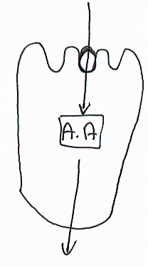

Absorption des graisses (lipides) :

Les lipases coupent les triglycérides et libèrent les acides gras et le glycérol.
Les acides gras sont lipophiles (très solubles dans les graisses) et du fait que les membranes sont faites de lipides, ils passent facilement la membrane de la cellule, de même pour le glycérol. Dans les cellules, le triglycéride est resynthétisé à partir des acides gras et du glycérol. Le triglycéride va être recouvert de protéines, on obtient une lipoprotéine qui va être incluse dans une vésicule. Ces vésicules vont subir un processus d'exocytose. Ces lipoprotéines sont appelées « chylomicrons. »
Cependant, ils ne peuvent pas passer dans la circulation sanguine (trop gros.) Ils vont donc passer dans la circulation lymphatique.
Comme la circulation lymphatique se jette dans la circulation sanguine, les chylomicrons iront dans la circulation sanguine…

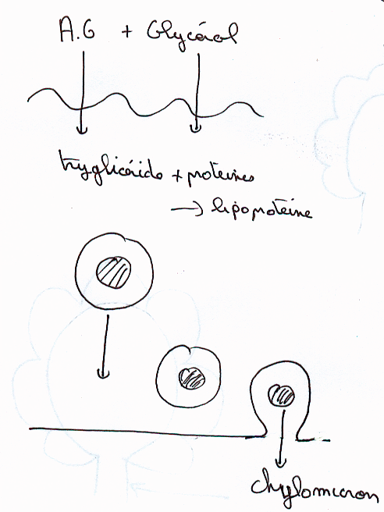

Absorption des sels et de l'eau :
Le sodium est absorbé activement dans l'intestin, avec différents symports.
L'eau suit toujours l'absorption des ions.
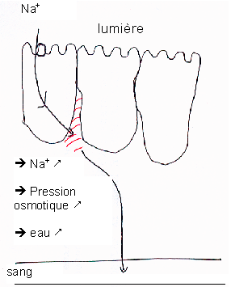

V) Digestion dans le gros intestin

Le gros intestin est le colon.

A) Motricité

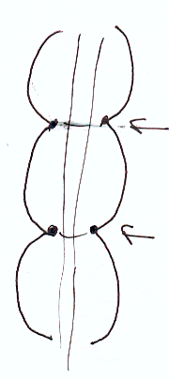
Présence d'une musculature importante, lisse, longitudinale et circulaire.

La motricité du gros intestin se manifeste par des contractions importantes une à deux fois par jour. Ces contractions sont destinées à remplir l'extrémité du gros intestin : le rectum. Ce dernier est normalement fermé par des sphincters.
Quand le rectum sera distendu, quand la pression dans le rectum sera importante, le sphincter lisse pourra s'ouvrir, mais le rejet sera différé par le sphincter strié contrôlé par la volonté ! Les produits éliminés sont les matières fécales (fèces.) Ce processus s'appelle la « défécation. »

B) Les sécrétions

Les processus de sécrétion sont peu importants.
Il est sécrété du sodium et de l'eau qui pourront être réabsorbés. Pas d'enzymes.
Remarque : il existe, dans le gros intestin, une flore microbienne abondante qui a la caractéristique d'être anaérobie, ce sont ces bactéries qui vont dégrader les quelques molécules résiduelles : comme des glucides.
Lors de cette dégradation, il va y avoir production de certains gaz.

C) Absorption

L'absorption est limitée et ne concerne que du sodium et de l'eau, ceci pour constituer des fèces concentrées.

Conclusion :
Le temps nécessaire pour évacuer la moitié du contenu de l'estomac est d'environ deux heures et demi. Le temps de séjour des aliments dans l'intestin grêle est de 4 à 6 heures, l'évacuation des fèces commence 24h après la prise des aliments, il faut 5 jours pour qu'elle soit totale.

Le tube digestif fonctionne les 3/4 de la journée. Dans les 25 premiers centimètres de l'intestin (dans le duodénum) se déroule 60% de l'absorption. Chaque jour, l'intestin remplace 50 milliards de cellules ; cela représente 5g de protéines qui vont être digérés, ce qui équivaut à 10% des besoins journaliers en protéines. Les liquides dépassent plus 10L par jour (eau bue + sécrétion.)
Mais l’homme n'élimine pas 10L d’eau par jour !

EXCRETION

I) Introduction

Les reins servent à produire de l'urine. Cette production d'urine permet d'évacuer quelques déchets métaboliques telle l'urée, mais les reins participent surtout à l'homéostasie, ce qui permet de garder la stabilité d'un certain nombre de paramètres : volémie, pH, Na K, … C'est un organe très actif et son activité s'exerce à partir du plasma où il traite, il épure le plasma. Un rein qui pèse 140g est capable de traiter environ un 1,2L de plasma par minute.
Un rein artificiel de 10kg ⇨ 60 ml/minute soit 0,06L/min.

II) Structure du rein

En coupe, le rein comporte deux grandes parties dans la partie périphérique.
Il y a ce que l'on appelle le « cortex » et plus en profondeur la « médulla. »

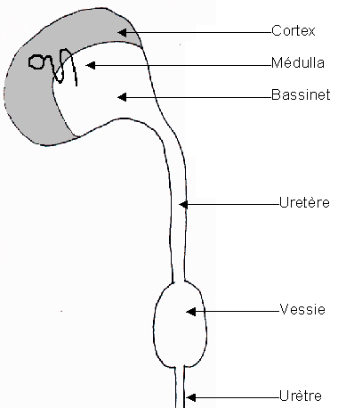

L'urine arrive au niveau du cortex puis du médulla, puis au niveau du bassinet et arrive à un canal appelé « urètre », qui va conduire l'urine à la vessie. Avec l'urètre (conduit), l'urine sera évacuée de la vessie.
D'un point de vue fonctionnel, le rein se caractérise par un ensemble de néphrons.

A) Le néphron

Le néphron : unité qui constitue le rein.

Étudier le fonctionnement du rein c'est étudier le fonctionnement d'un néphron.

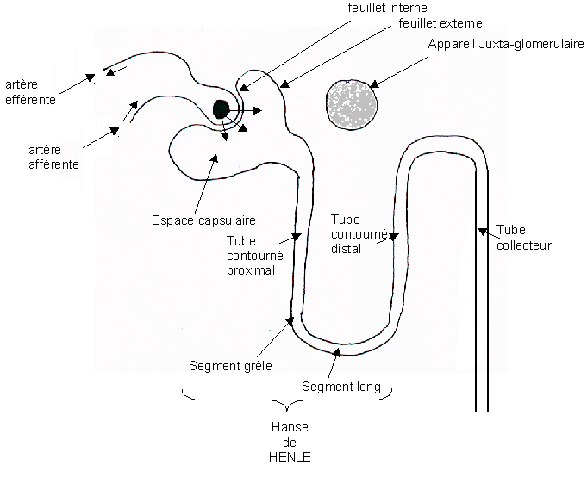

Corpuscule de Malpighi :
Il comporte deux parties :
- La capsule de Bowman : elle se compose de deux feuillets : un feuillet externe et un feuillet interne très fin. Entre ces deux feuillets se trouve l'espace capsulaire où se forme l'urine primitive.
- Le glomérule : c'est l'ensemble des capillaires molletonnés qui se trouve au contact du feuillet externe.

La formation de l'urine commence par cette filtration
C'est dans le glomérule que se fait la filtration du plasma.

- Le tubule contourné proximal : c'est un canal constitué par une seule couche de cellules. Chaque tube mesure environ 15mm de long et 56microns de diamètre. Ce tube se prolonge dans la médulla, par l'anse de Henle qui comporte une partie descendante : le segment grêle et la branche remontante : le segment large.
- Le tube contourné distal ;
- Le tube collecteur, qui replonge dans la médulla et se déverse dans le bassinet.

Par ailleurs, il existe l'appareil juxta-glomérulaire.
Il est situé à proximité du glomérule, et va être sensible d'une part à la composition de l'urine mais aussi à la pression du sang qui arrive aux néphrons. Il a un rôle important dans la régulation de la production d'urine.

B) Vascularisation du néphron et des reins :

Cette vascularisation se fait à partir des artères rénales qui se ramifient pour donner des artérioles qui comportent les artérioles afférentes (celles qui amènent le sang au glomérule et forment ensuite les capillaires de celui-ci.) Ces capillaires vont donner naissance à une autre artériole : l’artériole efférente, qui donnera naissance à des veinules puis des veines rénales.

Fonctionnement d'un néphron :

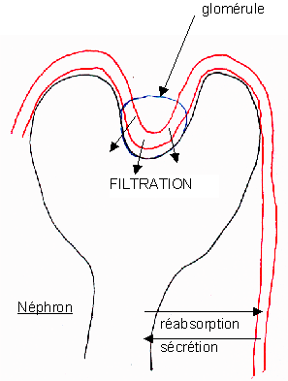

Filtration glomérulaire : une partie du plasma se diffuse à travers la membrane externe pour donner l'urine primitive. La composition de cette urine va se modifier durant son passage dans les conduits par un phénomène de réabsorption tubulaire (certains composés de l'urine primitive vont être réabsorbés dans le sang ; ou par un phénomène de sécrétion tubulaire.)
Certaines substances de l'urine vont retourner dans le sang lors de la réabsorption. Lors de la sécrétion, des molécules absentes de l'urine primitive vont se retrouver dans l'urine. On obtient l'urine définitive qui sera éliminée par la miction.

III) Débit sanguin rénal

Le fonctionnement des reins est étroitement lié au débit sanguin rénal et à la pression sanguine. Quelles que soient les circonstances, il faut que la pression, le débit soit suffisant. Le débit sanguin est mesurable en injectant un marqueur dans le sang.

Calculons la quantité de ce marqueur au niveau du glomérule.

Soit Q_{E} = quantité de marqueur qui rentre dans le rein
= débit plasmatique artériel × concentration du marqueur dans l'artère.

Soit Q_{S} = quantité de marqueur qui quitte le rein
= débit plasmatique veineux × concentration du marqueur dans la veine.

Soit Q_{U} = quantité de marqueur éliminée dans l'urine
= débit urinaire × concentration du marqueur dans l'urine
= Q_{E} - Q_{S}
= débit urinaire × concentration marqueur urinaire
= débit plasmatique artériel × concentration du marqueur dans l'artère - débit plasmatique veineux × concentration du marqueur dans la veine.

è D_{U} × [M]_{U} = D_{A} × [M]_{A} - D_{V} × [M]_{V}

Si concentration du marqueur dans la veine = 0 :
D_{A} =

Vrai pour [M]_{V} = 0, c'est-à-dire quand le marqueur part entièrement dans l'urine.

On ne peut pas utiliser n'importe quel marqueur. Seules certaines substances sont totalement éliminées du plasma par filtration ou excrétion. Exemple : acide para amino hippurique, il sera totalement éliminée du plasma par filtration et sécrétion.

On peut mesurer le débit sanguin rénal :
D_{A} = 1,2L/minute ⇨ 25% du débit cardiaque (5L) est envoyé dans les reins.

Le débit sanguin ou la pression sanguine doit rester suffisants quoi qu'il arrive. C'est pourquoi, il existe une régulation très efficace du débit sanguin et de la pression sanguine au niveau rénal.

IV) Filtration glomérulaire
A) La filtration

Dans le glomérule, le plasma est filtré pour produire l'urine primitive. Le débit de cette filtration glomérulaire est de 125 ml/minute de plasma = 180L/jour. Ca veut dire que 99% de cette urine primitive vont être absorbé car l'élimination d'urine = 1L environ

Mesure: On injecte dans le sang une substance, et on fait un certain nombre de calcul :
D_{U} × [M]_{U} = D_{A} × [M]_{A} - D_{V} × [M]_{V}
[M]_{A} = [M]_{V}
[M]_{A} = (D_{A} - D_{V}) = D_{U} * [M]_{U}

(D_{A} - D_{V}) = DFG = débit de filtration glomérulaire.

DFG=

Pas tous les marqueurs vérifient cette relation. Ex: Inuline: c'est une polymère du fructose que l'on utilise pour mesurer le débit de filtration glomérulaire. On perfuse l'inuline dans le sang et on mesure le dépit urinaire et la concentration en inuline urinaire. On en déduit le débit de filtration glomérulaire = 180L/jour.

Le rapport est appelé « clairance. »

On parle de clairance d'inuline, qui est égal au débit filtration glomérulaire. On peut calculer la clairance pour toute substance, mais dans le cas où une substance quelconque pourrait être différente du débit de filtration glomérulaire.
Le calcul permet de savoir ce que devient une substance quand elle traverse le rein. Si la clairance d'une substance S est égale à la clairance de l'inuline, cela signifie que cette substance se comporte au niveau rénal comme l'inuline.
L'inuline est librement filtrée et n'est ni réabsorbée ni sécrétée, sinon sa concentration changerait. Donc une substance de même clairance et filtrée librement n'est ni réabsorbée, ni sécrétée.

Si la clairance de S est supérieure à la clairance de l'inuline.
⇨ La concentration urinaire de S a augmenté par rapport à la concentration urinaire d'inuline ⇨ donc S est sécrété.
Si la clairance de S est inférieure à la clairance de l'inuline.
⇨ La concentration urinaire de S a diminué par rapport à la concentration urinaire d'inuline ⇨ donc S a été réabsorbée.

Clairance : c'est le rapport de la quantité du marqueur éliminé par unité de temps et d'une concentration de ce marqueur dans le sang. C'est la quantité de marqueur éliminé du sang/la concentration du marqueur dans le sang.
⇨ La clairance est donc le volume de plasma qui a été épuré de la substance S par unité de temps.

B) Le contrôle de la filtration

Elle permet la perméabilité des capillaires.
En effet, les capillaires du glomérule ont une perméabilité beaucoup plus élevée (50 fois) que les autres capillaires. Cela signifie qu'ils vont laisser passer de très nombreuses molécules du plasma. Mais pas toutes, comme l'albumine par exemple. Le deuxième facteur de contrôle est les pressions, même si les capillaires sont perméables, il faut que les pressions soient suffisantes.

On peut distinguer les pressions hydrostatiques au niveau des capillaires, c'est cette pression qui va faire sortir du liquide, elle est relativement faible et est égale environ à 45mm de mercure.
On distingue d'autres pressions qui s'opposent à cette première pression :
- La pression hydrostatique intercapsulaire, qui est d'environ 15 mm de mercure.
- La pression osmotique du plasma des capillaires sanguins, elle s'oppose à la sortie du liquide et est d'environ 20 à 30 mm de mercure.

Donc la pression efficace est relativement faible puisqu'elle varie entre 0 et 15 mm de mercure (15 au début et 0 pour finir.) Une pression efficace, bien que faible, est suffisante pour qu'il y ait filtration d'urine. Et cette pression est maintenue efficace par un mécanisme quoi qu'il arrive.

V) La fonction tubulaire

Les cellules de ces canaux peuvent soit ajouter des substances à l'urine primitive, on parle de « sécrétion » ou bien soustraire, enlever tout ou partie de substance contenue dans l'urine primitive, on parle de réabsorption tubulaire.

A) La sécrétion

Elle concerne des déchets métaboliques, des substances produites par le métabolisme dont l'organisme veut se séparer, les métabolites : ammoniac, acide urique, substances endogènes créées par l'organisme ou exogènes venus de l'extérieur (médicament…)

La sécrétion des ions H+ :
Cette sécrétion des ions H⁺ participe à la régulation du pH sanguin.
Cette sécrétion se fait dans le tube contourné proximal.

Elle se fait à partir du bicarbonate de sodium NaHCO₃, qui va s'ioniser en solution Na⁺HCO₃⁻. Le sodium va être réabsorbé en échange d'un ion H⁺. On a un antiport Na⁺ H⁺. Ces H⁺ vont réagir avec le HCO₃⁻ pour donner H₂CO₃. Qui va donner, sous l'action d'une enzyme, l'anhydrase carbonique des molécules d'H₂O + du CO₂.

Le CO₂ repasse dans la cellule. Dans la cellule, on observe alors l'ionisation d'une molécule d'eau, donnant un proton et un ion hydroxyle. Le proton est celui qui va être sécrété et l'ion hydroxyle va se combiner avec le CO₂ pour former un ion bicarbonate HCO₃⁻ qui repart dans le sang.

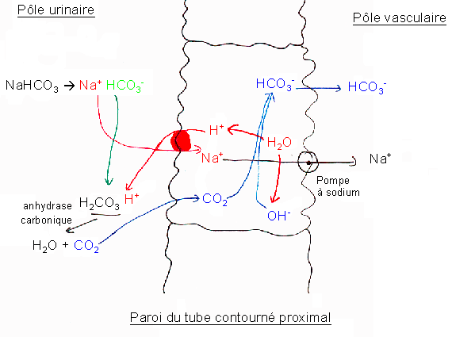

Bilan : ce mécanisme a permit la sécrétion d'ion H⁺, l'organisme s'est débarrassé d'ion H⁺, a permit de réabsorber le sodium (passage de l'urine vers le sang) et a permit de réabsorber les ions bicarbonates.

La sécrétion de l'ammoniac :
C’est une substance dangereuse dont doit se séparer l'organisme. Il provient de la dégradation des protéines.
Dans un premier temps, dans le foie, l'ammoniac réagit avec de l'acide glutamique pour donner de la glutamine. La glutamine passe dans le sang, puis dans les cellules rénales, et en particulier dans les canaux. Elle va être transformée en acide glutamique et ammoniac dans les cellules des tubules rénaux. Aussitôt formé, l'ammoniac passe dans l'urine. Il n'y aura donc jamais d'ammoniac dans le sang. L'ammoniac passe très facilement les barrières biologiques.
Dans l'urine, le NH₃ va avec un proton formé du NH₄⁺ ion ammonium qui sera éliminé dans l'urine. NH₃ n'est pas le seul produit de la dégradation des protéines, l'urée est synthétisée à partir de l'ammoniac.

Remarque : le PAH (acide para-aminohippurique) constitue également un mécanisme de sécrétion.

B) La réabsorption tubulaire

La réabsorption du sodium :
Elle se fait au niveau du tube contourné proximal, 60 à 70 % du sodium va être réabsorbé. Cette réabsorption se fait par antiport Na H et également grâce à un symport Na glucose ou symport Na acide aminé.
Elle se fait aussi dans l'anse de Henle. Pour le sodium, c'est dans la branche ascendante que se déroule la réabsorption, grâce à un symport Na K 2Cl. Ce mécanisme est important car il permet de maintenir une pression osmotique très élevée dans la medulla. Le reste de sodium va être réabsorbé dans le tube contourné distal. Ce mécanisme a pour particularité d'être sensible à une hormone : l’aldostérone sécrétée par les surrénales, et va stimuler la réabsorption du sodium.

La réabsorption de l'eau :
L'eau suit toujours le transport des ions pour des raisons osmotiques. L'eau n'est jamais transportée activement. Dans le tube contourné proximal, l'eau suit le sodium, les mêmes proportions d'eau que de sodium vont être absorbées.

La pression osmotique :
- Dans le plasma, elle dépend du NaCl qui a une concentration de 150 mmol/L.

- Dans l'urine primitive, la concentration de NaCl est aussi élevée. Les pressions osmotiques se calculent en additionnant la concentration de Na et la concentration de Cl : 300 mOsmoles/L. (milliosmoles)

- Dans le tube contourné proximal, la pression est la même, 300 mOsmoles/litre car Na et eau sont réabsorbés en même quantité.

- Dans l’anse de Henle : la branche descendante est perméable à l'eau et la branche ascendante est imperméable. La pression osmotique dans le sang peut aller jusqu'à 1200 mOsmoles/L car il y a une forte réabsorption de Na. L'urine qui arrive dans la branche descendante a une pression osmotique de 300, or elle arrive dans un lieu ou la pression osmotique est de 1200, il va y avoir une forte réabsorption d'eau qui passe dans les cellules puis dans le sang. La pression osmotique de la branche descendante va s'équilibrer avec la pression extérieure : 1200. Dans la branche ascendante, il y a réabsorption de Na mais elle est imperméable à l'eau, donc la pression osmotique va diminuer à 400 et même 300 à l'arrivé dans le tube contourné distal.

- Dans le tube contourné distal, il y a réabsorption de Na mais le tube contourné distal est perméable à l'eau donc celle-ci est réabsorbée dans les mêmes proportions que Na donc la pression ne change pas.

- Dans le tube collecteur, la perméabilité à l'eau de ce tube dépend d'une hormone appelée l'ADH : l’hormone antidiurétique, sécrétée par l'hypophyse. En présence d'ADH, le tube collecteur est perméable à l'eau, et l'eau est réabsorbée. La diurèse diminue car, à la sortie du collecteur, il y a moins d'urine. Elle est sécrétée soit lorsqu'il y a une baisse importante du niveau sanguin, soit quand la pression osmotique du plasma est trop élevée. En absence d'ADH, les parois sont imperméables à l'eau, la diurèse augmente. Quand il fait froid, la sécrétion d'ADH diminue, d'où une augmentation du volume d’urine.

Réabsorption du glucose :
Le glucose est réabsorbé dans le tube contourné proximal. Grâce à un symport Na glucose, ce mécanisme actif est saturable, cela veut dire que la vitesse dépend de la concentration. Lorsque la concentration dépasse 10 mmol, il y a saturation. Du glucose va passer dans les urines.

Réabsorption des acides aminés :
Comme pour le glucose, il existe une réabsorption active des acides aminés. Le mécanisme est le même. On a des symports acides aminés-Na. Les transporteurs des acides aminés ne sont pas les mêmes que ceux du glucose. Tous les acides aminés ne sont pas transportés par les mêmes molécules.

Réabsorption de l'urée :
Elle provient du catabolisme des protéines. Elle pourra être réabsorbée en particulier au niveau du tube collecteur où la perméabilité pour l'urée est très élevée. Une partie de l'urée sera réabsorbée et la grande partie sera éliminée.

VI) La miction

La miction est l'élimination d'urine.

A) Structure

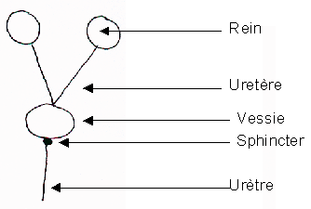

A la base de la vessie se trouvent deux sphincters. Un sphincter avec des muscles lisses (contrôle libre) et un autre avec des muscles striés dont le contrôle se fait par la volonté.

B) Mécanisme physiologique

Dépend du système nerveux végétatif mais partiellement aussi de la volonté.
Il repose sur la pression de l'urine dans la vessie. Quand l'urine s'accule dans la vessie, la pression de l'urine augmente, ce qui stimule des récepteurs sensibles à cette pression. Ce qui a pour conséquence de contracter le sphincter lisse. En même tend, la paroi de la vessie se relâche de façon à augmenter le volume de la vessie. Mais à partir d'un certain volume, la pression vésicale va être trop élevée. A ce moment là, le sphincter lisse se relâche. Et c’est en même temps qu’une contraction de la vessie a lieu, ce qui contribue à propulser l'urine hors de la vessie. Ce contrôle est involontaire car dirigé par le système nerveux végétatif (ce qui peut être dangereux !) C'est pourquoi, il existe un contrôle volontaire, qui consiste à contracter le sphincter strié, pendant un court délai.

